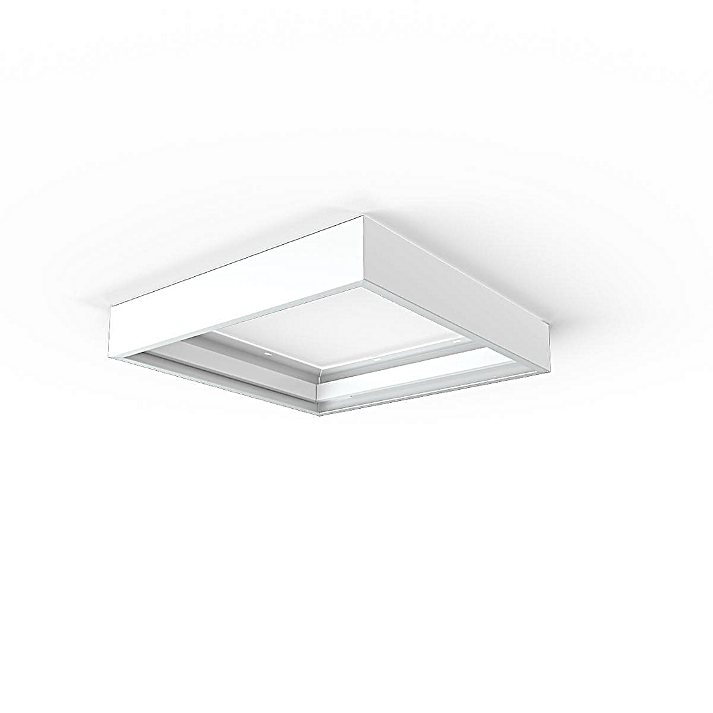**Leuchtenname:** l.encore SL30 Aufbaurahmen ohne Leuchte  
  
**Artikelnummer:** 806801  
  
**Serienbeschreibung:**Technischer Ausschreibungstext – l.encore SL30/62 Flächenleuchte

Die l.encore SL30/62 ist eine vielseitig einsetzbare LED-Flächenleuchte in quadratischer Bauform. Sie eignet sich wahlweise als Einlege-, Einbau-, Aufbau-, Anbau-, Pendel- oder Wandleuchte und ist in zwei Größen verfügbar: 300 x 300 mm sowie 620 x 620 mm. Durch ihr ultraflaches Design mit nur 9 mm Aufbauhöhe und eine gleichmäßig breitstrahlende opale Diffusorscheibe bietet sie eine moderne, unaufdringliche Lichtlösung für vielfältige Anwendungen.

Die patentierte Kanteneinspeisung erzeugt eine homogene Lichtfläche bei gleichzeitig reduzierten Leuchtdichten. Die Leuchte ist mit hocheffizienten LED-Platinen ausgestattet, die eine stabilisierte Farbtemperatur und hohe Lebensdauer gewährleisten. Der externe LED-Konverter ist im Lieferumfang enthalten und bei Aufbau- oder Pendelmontage direkt auf dem Panel platzierbar.

Verfügbare Varianten:

– Größen: 300 x 300 mm (SL30), 620 x 620 mm (SL62)

– Montagearten: Einlegen, Einbau, Aufbau, Anbau, Pendel, Wand

– Lichtfarbe: 3000 K oder 4000K (weitere Varianten auf Anfrage)

– Optional mit Microprismenscheibe (UGR<19) lieferbar

– Zubehör für verschiedene Montagearten verfügbar

– Optional mit Dimmschnittstelle erhältlich

Variante und technische Details wie folgt:  
  
**Merkmale:**- Einlgeleuchte, Pendelleuchte, Aufbauleuchte, Anbauleuchte oder Einbauleuchte

- quadratisch

- flaches 9mm Light Paneel

- Ohne Zubehör als Einlegeleuchte für Rasterdecken

- auch als Wandleuchte geeignet

- 2 Baugrüßen verfügbar 30x30 und 62x62

- Opale gleichmäßig breitstreuende Diffusorscheibe

- Patentierte Kanteneinspeisung

- Flimmerfreies Licht

- inklusive externem Konverter

- Montagezubehör je nach Einsatzweck

**Mögliche Modifikationen:**- Dimmschnittstelle

- Zubehörteile für Montagearten

**Auf Anfrage ohne zusätzliche Kosten:**-  
  
**Gewicht (kg):** 0,6  
  
**Farbe:** Weiß RAL 9003  
  
**Lichtfarbe / Lichttemperatur (K):** -  
  
**Schutzart (-):** -  
  
**Schutzklasse (-):** -  
  
**Durchmesser (mm):** -  
  
**Abmessungen (mm):** Breite: 295mm; Höhe: 50mm; Länge: 295mm  
  
**Einbautiefe (mm):** -  
  
**Pendellänge (mm):** -  
  
**Deckenausschnitt (mm):** -  
  
**Effizienz (lm/W):** -  
  
**Farbwiedergabeindex Ra (-):** -  
  
**Lichtaustrittswinkel (Grad):** -  
  
**Gesamtlichtstrom (lm):** -  
  
**Gesamtlichtstrom direkt / indirekt (lm):** - / -  
  
**Lichtstromerhalt (%):** -  
  
**Systemleistung (W):** -  
  
**Systemleistung direkt / indirekt (W):** - / -  
  
**Betriebsgerät:** -  
  
**Betriebsgerätbeschreibung:** -  
  
**Einheitliche Blendungsbewertung (URG):** -  
  
**Lichtverteilung direkt / indirekt (%):** -  
  
**Produktvariantenbeschreibung:** l.encore SL30 Aufbaurahmen

Quadratischer Metallrahmen zur Aufnahme des l.encore SL30 Paneels. Rahmen pulverbeschichtet zur Montage an die Decke. Darin kann der externe Konverter des SL30 Moduls untergebracht werden. Leuchte NICHT beinhaltet.  
  
  
  
**Hersteller:** luxwerk - manufaktur für lichttechnik GmbH  
  
**Artikelnummer:** 806801